Organisatie Reguliere competitie

Rolstoelbasketbal 2025 – 2026

De Reguliere competitie wordt gespeeld onder alle rolstoelbasketbalteams in België die aangesloten zijn bij Basketbal Vlaanderen / AWBB en ingeschreven zijn voor de Reguliere competitie.
De Reguliere competitie wordt opgebouwd volgens de onderstaande principe:
- De Reguliere competitie is een competitie waarbij de teams heen- en terugwedstrijden spelen. Ieder team speelt dus twee keer tegen elkaar, één keer thuis- en één keer uit. De rangschikking wordt opgemaakt volgens het Intern Reglement – Deel Competitie van Basketbal Vlaanderen.
Voorwaarden om deel te nemen:
  - Een club dient haar team ingeschreven te hebben tegen 1 juni ’25. Uitzonderingen kunnen steeds aangevraagd worden.
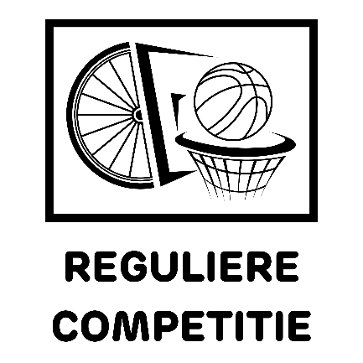
  - Spelers moeten geclassificeerd zijn volgens de classificatiemanual van IWBF en de classificatie procedure van G-sport Vlaanderen en LHF.

